РОЗДІЛ ІV. ВУЗЛИ ТА ЇХ ЗАСТОСУВАННЯ
Тема: Історія виникнення вузлів
Зав’язування вузлів на мотузці для її практичного застосування у різних професійних цілях та у побуті відносять до числа найдавніших винаходів людства. Вузли для зв’язування, вузли, які затягуються, які швидко розв’язуються, не затягуються, які стопорять і багато інших вузлів придуманих людством століття тому і зараз служать нам.
Можна припускати, що первісна людина придумала десяток, інший вузлів раніше, ніж навчимося здобувати вогонь. Очевидно, вона почала застосовувати вузли задовго до того, як винайшла плуг, колесо, голку.
Побут, та і взагалі існування первісної людини, неможливо уявити без мотузка, зробленого з ліан, волокон рослин, із смужок шкіри або сухожиль убитих тварин. Нею людина користувалася на полюванні, рибному лові, зв'язувала жердини і колоди свого житла, прикріплювала кам'яний молоток і сокиру до дерев'яної рукоятки, прив'язувала до дерева домашніх тварин, робила узду для коня, в'язала колоди плотів, зв'язувала полонених, оснащувала свої примітивні парусні човни. Важко перерахувати всі випадки використання мотузки нашими далекими пращурами.
Уміння в'язати на мотузку вузли в старовину почитали мистецтвом, яке вважалося родовим надбанням, ревниво охоронялося від чужаків і передавалося від батька до сина. Вузол для людини, чиє життя серед численних небезпек природи було боротьбою за існування, було, свого роду, вірним засобом як у битві, на полюванні, лову риби, так і біля домівки.
При первіснообщинному і рабовласницькому устрої, як і за більш пізніх часів, з вузлами в житті людей було пов'язано немало прикмет, легенд і марновірств. Використання шаманами, знахарями і жерцями певних вузлів на мотузці носило культовий, релігійний характер. Зав'язуванням певних вузлів на тятиві лука первісна людина ”виганяла” зі свого житла злих духів, зціляла хвороби тощо. В магічну властивість вузлів свято вірили стародавні греки і римляни. Багато праць греко-римських класиків, що дійшли до нас, повідомляють про магічну силу вузлів. Пригадаємо Гомера: Еол – дарує Одіссею шкіряний мішок з осоружними вітрами, і цей мішок зав'язаний чарівним вузлом. Пліній Старший у своїй ”Природній історії” серйозно і детально описує цілющі властивості геркулесова вузла, яким римські медики зав'язували бинти на ранах.
У прадавні часи мореплавці країн Північної Європи свято вірили в магічну силу трьох вузлів, зав'язаних на снастях корабля. Розв'язуючи ці вузли послідовно, вони, таким чином, викликали на морі вітер.
Сьогодні ми застосовуємо вузли, не замислюючись навіть про те, що їх вік обчислюється не століттями, а тисячоліттями. Нам і на думку не спадає, що такі вузли, як прямий, бесідочний або булінь, з успіхом слугували жителям Давнього Єгипту ще п'ять тисячоліть тому.
Винахідниками надійних і хитромудрих вузлів виявилися моряки. Адже саме їм, а не постійним мешканцям суші, доводилося мати справу з вузлами набагато частіше. Парусний корабель, що з'явився більше п'яти тисячоліть тому, був немислимий без мотузок, якими кріпилися щогли, підтримувалися реї і вітрила.
Багато морських вузлів отримали свою назву від снастей, на яких вони застосовувалися, наприклад брамшкотовий, фаловий або за назвою предметів, до яких вони прив’язувалися, – топовий, бочковий тощо. Деякі морські вузли містять у своїй назві національну ознаку, наприклад: іспанський (бесід очний), французький (топовий), фламандська петля, турецький вузол тощо. Проте вузлів, що носять назви країн, у морській справі небагато, адже всі морські вузли можна вважати винаходом інтернаціональним і вельми давніми. Адже навіть найкращій з усіх вузлів, так званий ”король вузлів” – бесідочний вузол, відомий ще 5000 років тому у Давньому Єгипті, був придуманий фінікійцями.
Тема: Характеристика вузлів та їх застосування на практиці.
Навики роботи з мотузкою необхідні всім туристам. Зробити переправу через річку, прикріпити спорядження для спуску або підйому по скелі, навіть просто встановити намет або прив’язати вантаж – все це потребує знань різноманітних вузлів. Деякі вузли відомі з дитинства (простий, штик, прямий), з іншими туристи знайомляться в перших походах (булінь, вісімка). Збільшення досвіду та підвищення культури роботи з мотузкою, мається на увазі постійне розширювання “асортименту” вузлів, вміння їх правильно і грамотно застосовувати в різноманітних ситуаціях. Освоєння нових вузлів – процес довготривалий і потребує постійних вправ до досягнення повного автоматизму.
Головними властивостями будь-якого вузла є його функціональність. Універсалізм в цьому випадку може зіграти негативну роль. Всі вузли можна розділити на робочі, які застосовуються для навішування переправ, страховки (яким довіряєш життя), та допоміжні – вони при всіх властивих їм позитивним рисам облишені головного – стовідсоткової надійності. Набір робочих вузлів, які застосовуються, не великий і розширювати їх можна з крайньою обережністю.
До інших властивостей вузлів відносять: швидкість зав’язування, легкість розв’язування, здатність затягуватися, схильність до саморозв’язування при постійних і змінних навантаженнях, величина послаблення міцності мотузки в місці вузла. Правильне застосування вузлів, згідно з їх призначенням, є гарантом безпечного проходження дистанцій, походів.
Проходження командою будь-якої дистанції туристичних змаганнях потребує від учасників знань та умінь зав’язування і застосування основних вузлів. В залежності від призначення та цілей застосування, виникли їх різновиди.
Нижче наводимо список вузлів, які застосовуються в туризмі. Всі вузли діляться на групи за своїм практичним застосуванням (в даному цьому надаються тільки ті вузли, які передбачаються правилами змагань (17 вузлів)):
- Вузли для зв’язування мотузок однакової товщини.
Основний із них - зустрічна вісімка. Досить надійний, саме тому не потребує страховочних вузлів, просто зав’язується і легко розв’язується. Так само надійний і подвійний ткацький (грейпвайн) і зустрічний, але ж розв’язувати їх після затягування під навантажуванням не легко. Прямий, ткацький вузли можуть використовуватися тільки як допоміжні, тому вони обов’язково потребують в’язання страховочних вузлів з обох боків.
- Вузли для зв’язування мотузок різної товщини.
Для зв’язування мотузок різної товщини, або закріплення мотузки на петлях більшого діаметру, ніж мотузка, застосовується академічний і брамшкотовий.
- Вузли для кріплення мотузки на опорі.
Важливий і такий, що широко застосовується – булинь, який є необхідним для закріплення мотузки на природних опорах (дереві, камінні, виступах скель). Переваги вузла – надійність, швидкість зав’язування, легкість розв’язування, але він обов’язково потребує наявності страховочного вузла. Один із простих, але дуже зручних і важливих вузлів, які використовуються для кріплення мотузки на опорах округлої форми – удавка. Також цей вузол можливо використовувати для підйому вантажів, контрольний вузол в’яжеться на кінці мотузки. Швидко зав’язується і надійно тримається на будь-якій опорі (нога або ступня при підйомі по мотузці, карабін, дерево) – просте стремено.
- Вузли для організації петлі на кінці мотузки.
Петлі на кінці мотузок зручні для кріплення мотузки за допомогою карабіна. Широковідомий – провідник, але застосовувати його для цих цілей не рекомендується із-за значного ослаблення мотузки у місці вузла і великих зусиль для його розв’язання. Кращий, з точки зору надійності і до того ж такий, що не потребує обов’язкового страховочного вузла, провідник “вісімка”.
- Вузол для організації подвійної петлі.
Подвійні петлі для навішування одночасно за дві незалежні опори допускають підгонку вузла і регулювання розмірів петель до досягнення рівномірного навантаження на обидві опори. Зручнішим за для цих цілей є подвійний провідник (заячі вуха).
- Вузли для організації петлі на середині мотузки.
Петлі на середині мотузки потрібні як проміжні точки опори, або на переправах на командній чи супроводжуючий мотузці. Найбільш доцільно використовувати – австрійський (серединний) провідник. За його допомогою легко можна перев’язати перебиту чи перетерту ділянку мотузки. Він досить надійний і допускає докладання навантаження в усі боки.
- Схоплюючі вузли.
Вузол Бахмана, схоплюючий (прусик), австрійський схоплюючий використовуються тільки в аварійних ситуаціях для під’йому або для самостраховки на спусках і підйомах.
Не слід забувати, що один і той самий вузол можна зав’язувати різними способами. Звідси помилки при зав’язуванні вузлів.
Контрольні та страховочні вузли потрібно зав’язувати на відстані 5 см від основного вузла, причому довжина кінця мотузки після контрольного чи страховочного вузла не повинна бути меншою 4-5 см.
Завдання для самостійної роботи
Після практичного вивчення вузлів заповнити таблицю характеристики вузлів (де це потрібно), навчитися правильно зав’язувати вузли.

Таблиця 6
Характеристика вузлів
№ | Назва вузла | Призначення вузла | Переваги  вузла | Недоліки  Вузла
1. | 2. | 3. | 4. | 5.
1. | Прямий |  | Має малий осяг, легко зав’язується | Сильно затягується. Втрачає 40% міцності мотузки у вузлі. Потребує двох страховочних вузлів.
2. | Ткацький |  | Менше затягується, аніж прямий | Втрачає до 40% міцності мотузки у вузлі. Потребує двох страховочних вузлів.
3. | Грепвайн |  | Менше затягується, аніж ткацький. В’яжеться без страховочних вузлів | Має великий обсяг.
4. | Зустрічний |  | Має малий обсяг. В’яжеться без страховочних вузлів | Після навантаження практично не розв’язується.
5. | Брамшкотовий |  | Надійний і просто зав’язується. Легко розв’язується. | Потребує двох страховочних вузлів.
6. | Булинь |  | Порівняно легко розв’язується. Втрачає малий відсоток міцності мотузки у вузлі  (до 25%) | Складний у зав’язуванні. При виникненні навантаження на петлю у двох взаємо протилежних напрямках може розтягуватися. В’яжеться з одним страховочним вузлом
7. | Стремено |  | Просто зав’язується Втрачає малий відсоток міцності мотузки у вузлі  (до 25%) | При відсутності навантаження сам розв’язується
8. | Провідник |  | Просто зав’язується. Має малий обсяг. | Сильно затягується, в’яжеться з одним страховочним вузлом
9. | Вісімка |  | Менше затягується, а ніж провідник. В’яжеться без контрольних вузлів. Втрачає малий відсоток міцності мотузки у вузлі  (до 25%) | Складно зав’язується без пере хльостів.
10. | Подвійний провідник |  | Порівняно легко розв’язується | Складно зав’язується
11. | Австрійський провідник |  | Легко розв’язується після навантаження. Однаково добре працює в усі сторони.
12. | Схоплюючий |  | Недовантажений вузол легко переміщується вздовж основної мотузки, під навантаженням затягується. Незначна втрата міцності мотузки у вузлі. | Погано тримає на жорсткій мотузці. Зовсім не працює на обмерзлій мотузці. Велике тертя мотузок у вузлі.
13. | Бахмана |  | Гарно тримає на жорстких, обмерзлих мотузках. Без навантаження більш вільно переміщується по мотузці ніж схоплюючий. Незначна втрата міцності мотузки у вузлі. | Працює лише в одному напрямку.
14. | Удавка |  | Легко зав’язується. Після припинення навантаження легко розв’язується | Потребує обов’язкового контрольного вузла або фіксуванні кінця мотузки карабіном.
15. | Австрійський схоплюючий
16. | Академічний
17. | Зустрічна вісімка

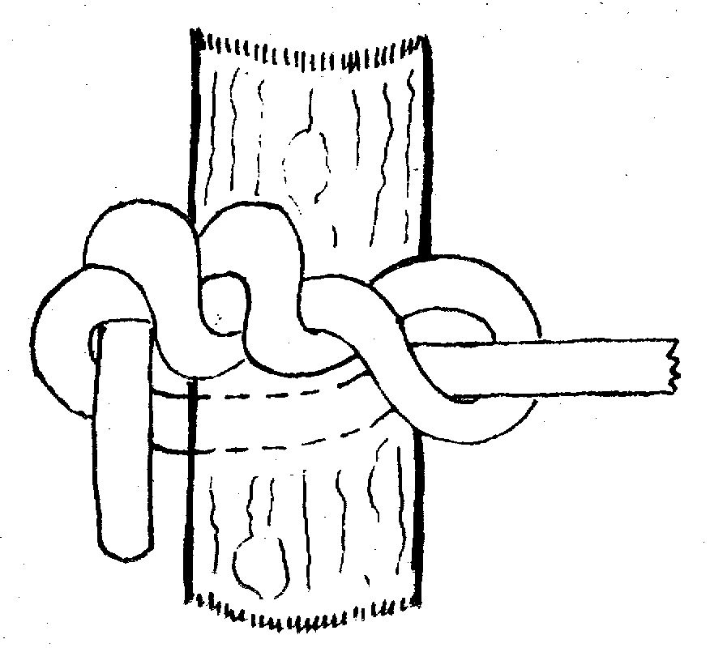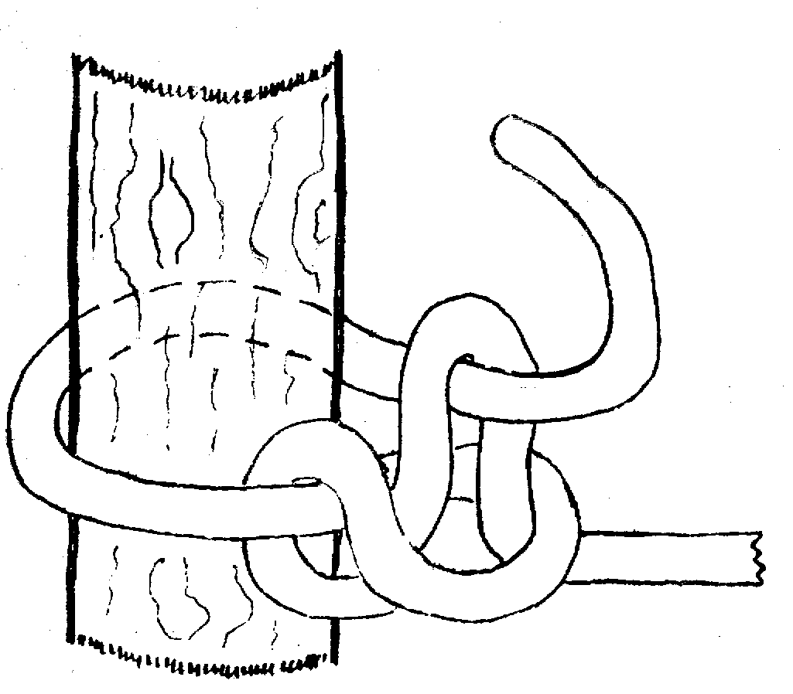
УДАВКА БУЛИНЬ

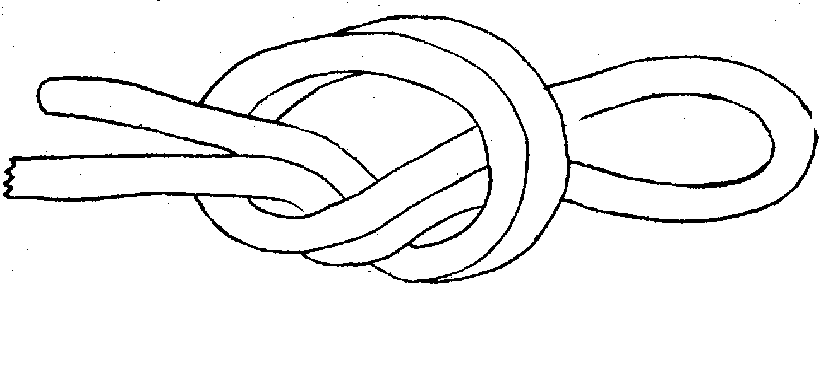
ПРОВІДНИК
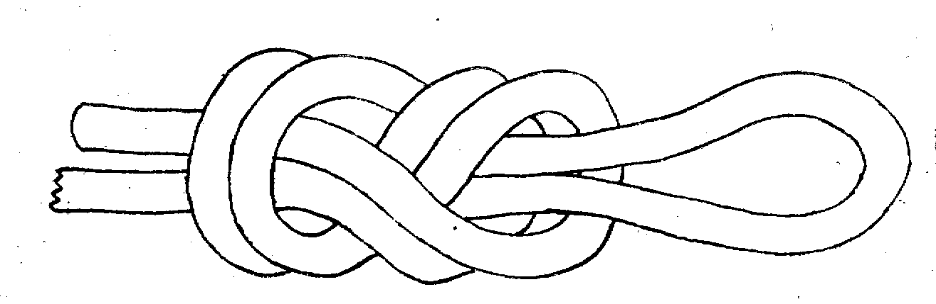
ПРОВІДНИК ВІСІМКА
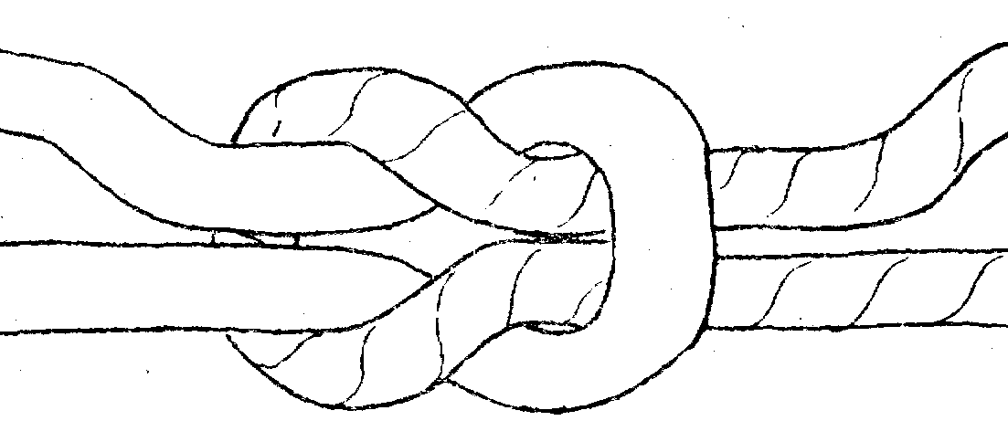
ПРЯМИЙ
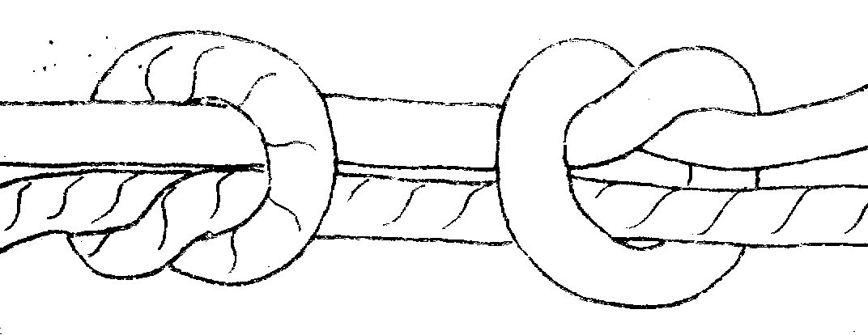
ТКАЦЬКИЙ

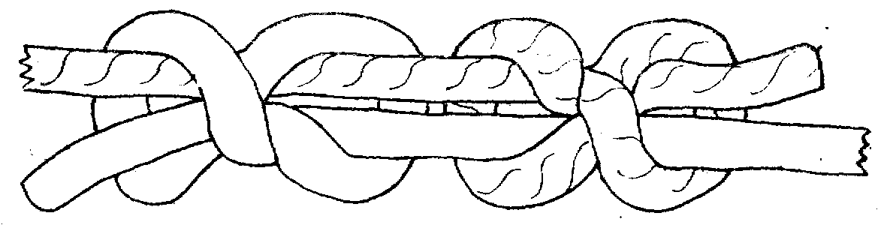
ГРЕЙПВАЙН (ПОДВІЙНИЙ ТКАЦЬКИЙ)

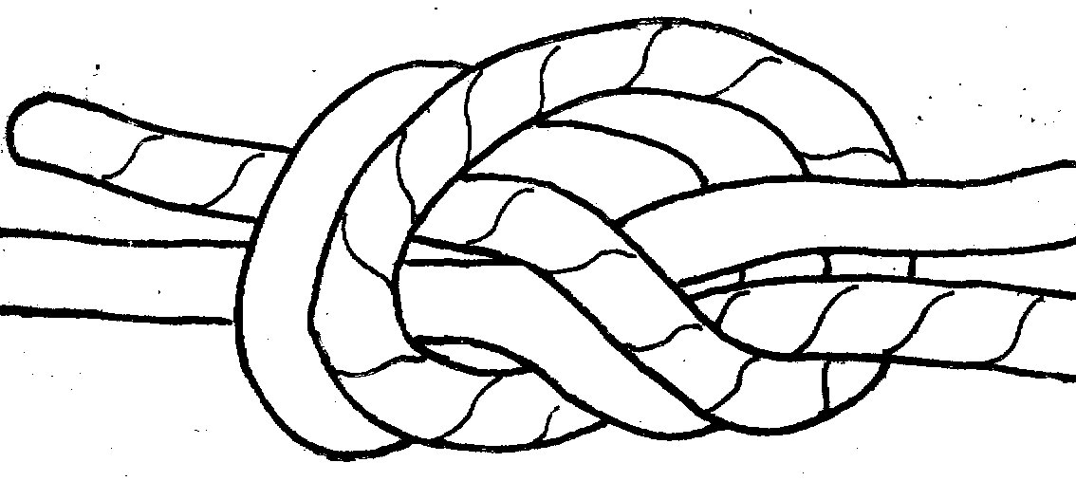
ЗУСТРІЧНИЙ
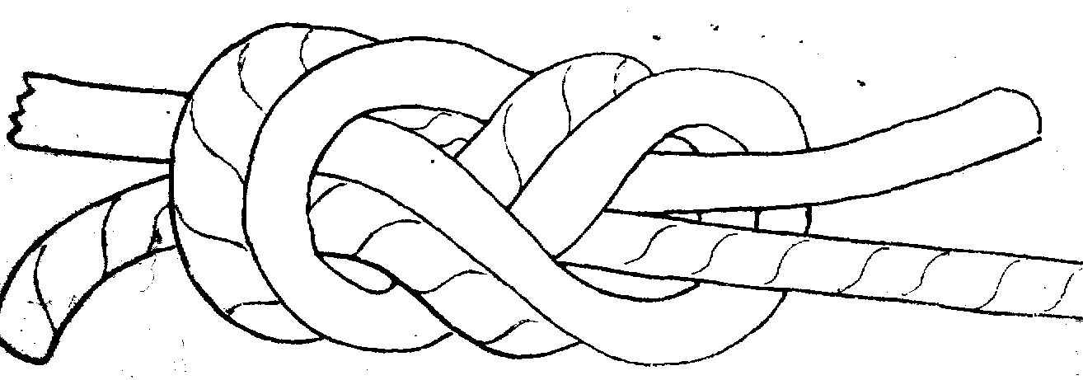
ЗУСТРІЧНА ВІСІМКА

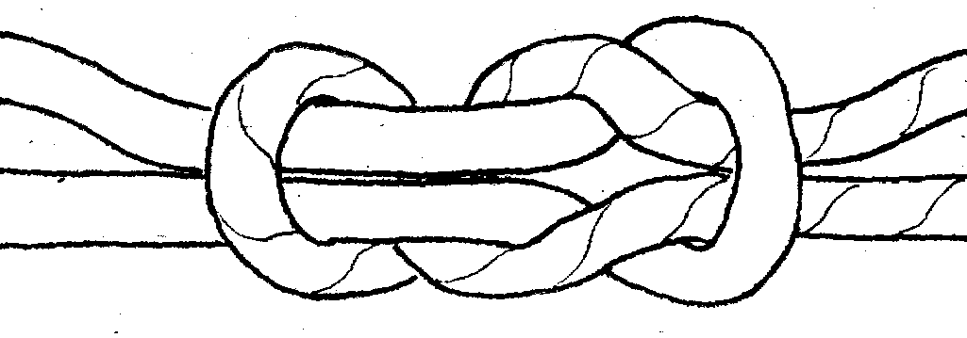
АКАДЕМІЧНИЙ

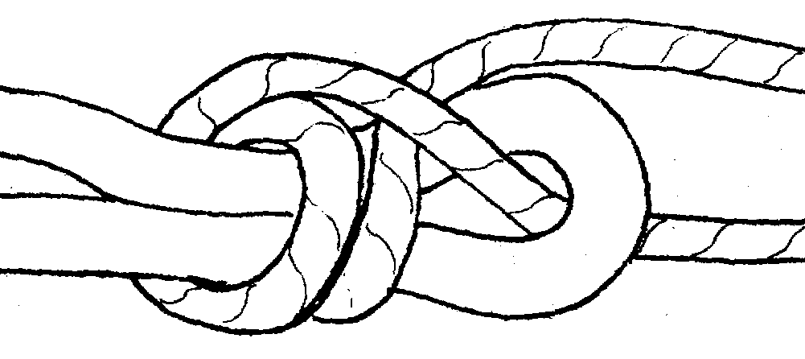
БРАМШКОТОВИЙ

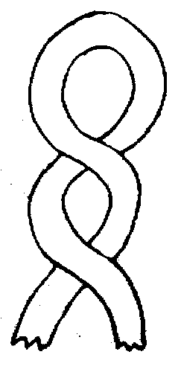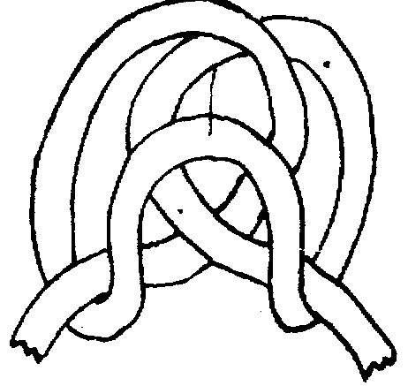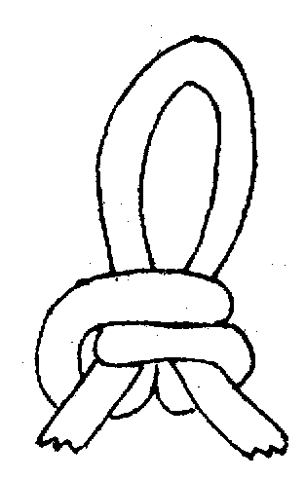

АВСТРІЙСЬКИЙ ПРОВІДНИК
(спосіб зав’язування)

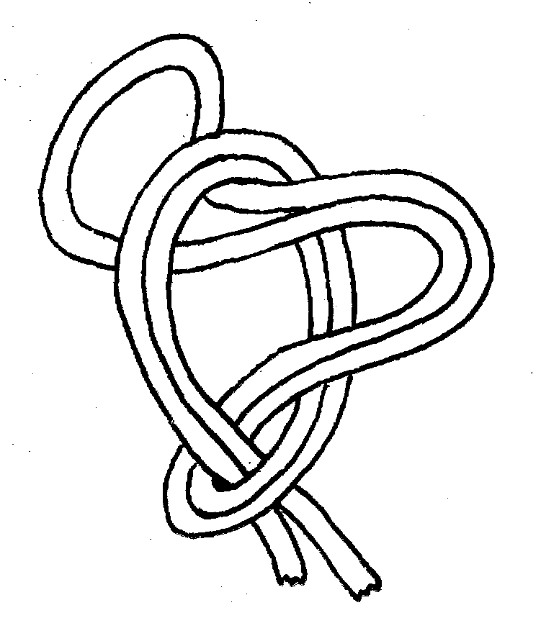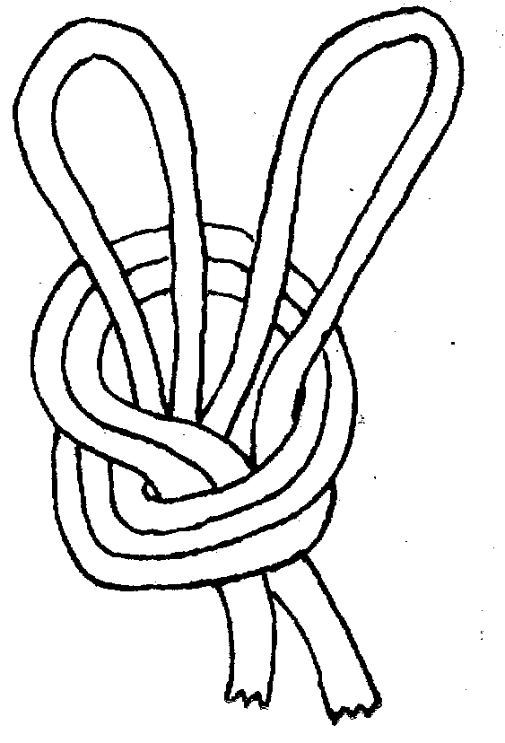
ПОДВІЙНИЙ ПРОВІДНИК (ЗАЯЧІ ВУХА)

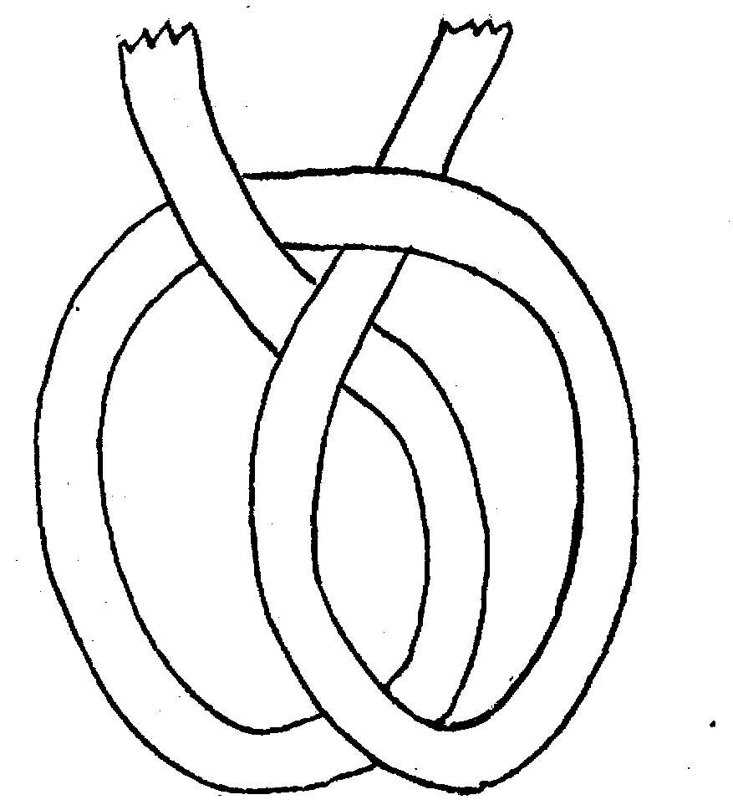
ПРОСТЕ СТРЕМЕНО
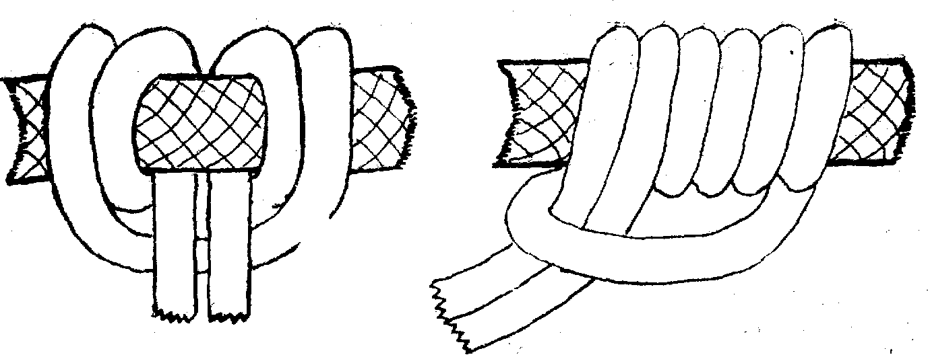
а) б)
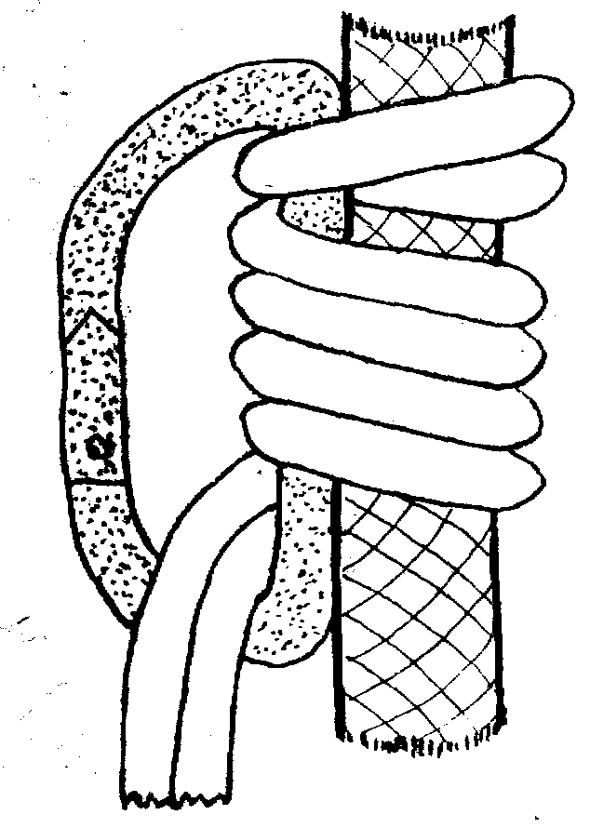
в)
СХОПЛЮЮЧІ ВУЗЛИ: а) ПРУСИК; б) ОБМОТОЧНИЙ (АВСТРІЙСЬКИЙ); в) БАХМАНА
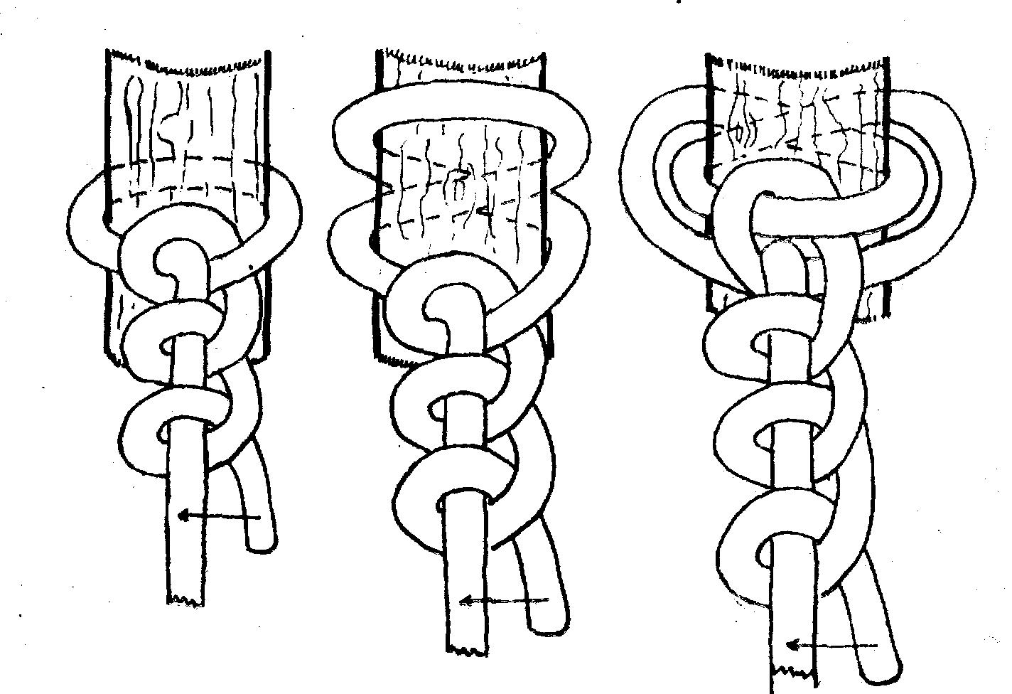
а) б) в)
ШТИКИ: а) простий штик; б) штик зі шлагом; в) якірний або рибацький штик.

